哈薩克斯坦共和國 Republic of Kazakhstan
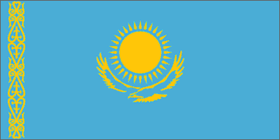
首都》阿斯塔納 Asta,面積》2717,300 平方公里《獨立日期》1991/12/16na《
國旗性質 National Flag 縱橫比例 1 : 2 採用日期 1992/06/04

【國旗由來】藍色象徵祖國的藍天與希望，太陽表示國家崇高的理想，金鷹象徵民族自由的喜悅，花紋代表民族的傳統文化。
《

【簡介】 西元六世紀中葉至八世紀建立了突厥汗國。九至十二世紀曾建奧古茲族國、哈拉汗國。十一至十三世紀契丹人和蒙古韃靼人侵入。十五世紀末成立哈薩克汗國，分為大帳、中帳、小帳。十六世紀初基本形成哈薩克部族。十八世紀三、四十年代，小帳和中帳併入俄羅斯帝國。十九世紀中葉以後，全境處於俄羅斯統治之下。一九一七年十一月建立蘇維埃政權。一九二０年八月建立歸屬於俄羅斯聯邦的吉爾吉斯蘇維埃社會主義自治共和國。一九二五年改稱哈薩克蘇維埃社會主義自治共和國。一九三六年定名為哈薩克蘇維埃社會主義共和國，同時加入蘇聯，成為蘇聯的一個加盟共和國。一九九０年十月哈薩克最高蘇維埃透過了國家主權宣言。一九九一年十二月十日更名為哈薩克斯坦共和國，同年十二月十六日透過《哈薩克國家獨立法》，正式宣佈獨立。
【位置】位於亞洲中部。北鄰俄羅斯，南與烏茲別克、土庫曼、吉爾吉斯接壤，西瀕里海，東接中國。
【氣候】大陸性氣候。
【人口】1586萬(1996年)。有131個民族，主要有哈薩克人(51%)、俄羅斯人(32%)。
【語言】官方語言為哈薩克語、俄語。
【宗教】50%以上居民信奉伊斯蘭教 。


